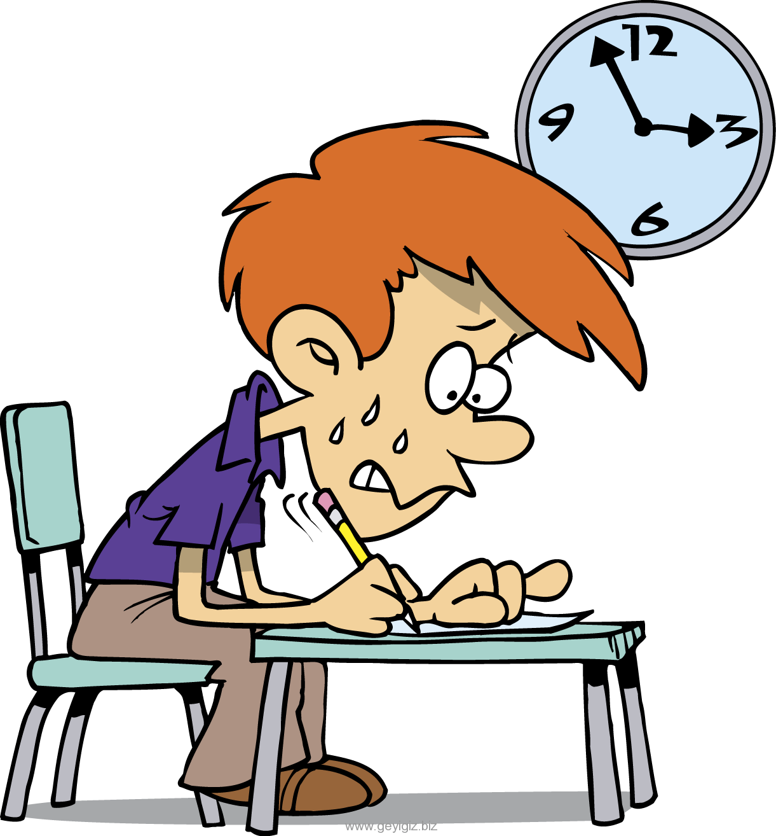
Экзаменационный стресс - один из самых распространенных видов стресса. По мнению специалистов, он порождается интенсивной умственной деятельностью, нагрузкой на одни и те же мышцы и органы из-за длительного сидения за учебниками, а также нарушением режима сна и отдыха. Но главный фактор, провоцирующий развитие стресса - это отрицательные переживания.
Экзаменационный стресс не только снижает работоспособность, но и сопротивляемость к различным болезням, провоцирует обострение имеющихся хронических заболеваний. Особенно сильное стрессовое влияние экзамены оказывают на учеников, имеющих отклонения в здоровье, а также страдающих нервными и психическими заболеваниями.
От того насколько психологически грамотно ваш ребенок справится с преодолением данного жизненного барьера, во многом зависит не только результат самих экзаменов, но и состояние его здоровья.

Как помочь ребенку сохранить физическое и психическое здоровье в период подготовки к экзаменам и справиться с экзаменационным стрессом?

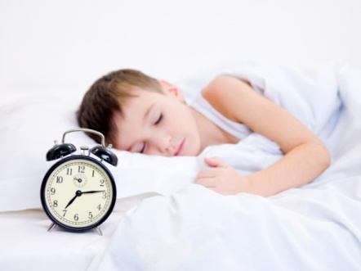
1. В период подготовки к экзаменам не следует радикально менять подростку режим дня - резкая смена привычного образа жизни плохо «вписывается» в налаженные биологические ритмы человека и требует длительного периода адаптации. Изменения должны быть минимальны и чередовать, во-первых, сон и бодрствование, а во-вторых, умственную и физическую деятельность.
Помимо ночного сна, желательно ввести в распорядок дня подростка кратковременный (1-1,5 часа) дневной сон.

Наиболее оптимальной формой распределения нагрузки в период подготовки к экзаменам являются полуторачасовые занятия с пятнадцатиминутными перерывами между ними для физкультпауз. При этом желательно задействовать все группы мышц для усиления кровообращения в организме. Помимо этого следует предусмотреть 1-2 больших часовых перерыва для прогулок на свежем воздухе. Для разрядки можно поиграть в волейбол или бадминтон, покататься на велосипеде или на роликах. А вот поход на дискотеку лучше отложить на послеэкзаменационную пору.

2. Люди делятся на жаворонков» и «сов» и их умственная продуктивность различна в разное время суток. Попробуйте разобраться, к какому типу принадлежит Ваш ребенок?
Для «жаворонка» лучше начинать подготовку с утра пораньше, в то время как засиживаться допоздна бесполезно и даже вредно. Если ребенок - скорее «сова», то усаживать его за учебник в ранний час нецелесообразно: он еще не вполне проснулся и будет долго входить в рабочий ритм. А вот посидеть чуть попозже вечерком может быть не лишнее. Однако в какое бы время ни занимался ребенок, он должен высыпаться!

3. Прежде чем начать подготовку к экзаменам, следует оборудовать место для занятий: проследите за тем, чтобы Ваш ребенок убрал лишние вещи, удобно расположил нужные учебники, пособия, тетради, бумагу, карандаши.
Хорошо ввести в интерьер для занятий желтый и фиолетовый цвета, поскольку они повышают интеллектуальную активность: достаточно какой-то картинки в таких тонах, игрушки или цветка.

Перед устным экзаменом хорошо попробовать ответить на вопросы перед зеркалом (желательно видеть себя в полный рост), обращая внимание на позу, жесты, выражение лица. Предложите ребенку, чтобы ответы на наиболее трудные вопросы он полностью, развернуто рассказал Вам, причем старайтесь это делать так, как требуется на экзаменах. Установлено, что чем больше различия в состояниях человека в тот момент, когда он получает информацию (готовится к экзамену) и воспроизводит ее (сдает экзамен), тем труднее она извлекается из памяти. Обязательно «проиграйте» ситуацию экзамена, представьте во всех деталях обстановку, комиссию, ответ.

Питание
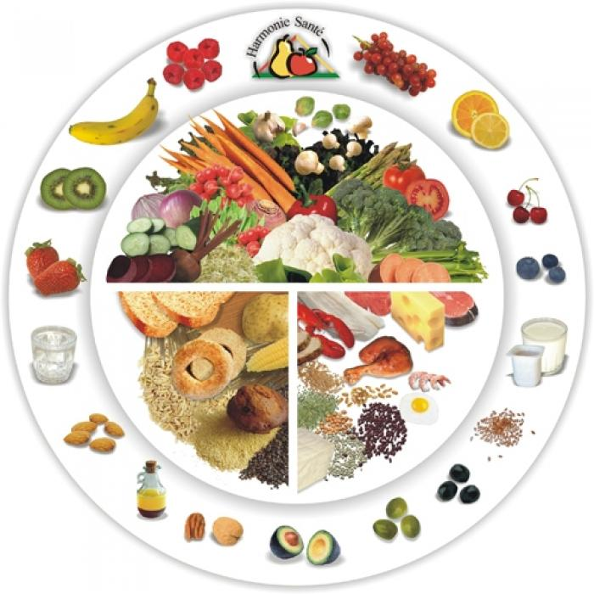
Во время интенсивной умственной работы школьникам рекомендуется 4-5-разовое питание. В пищевом рационе должно быть достаточное количество белков, витаминов и растительных жиров. Избыток животных жиров и крахмала нежелателен.
В качестве источника витаминов можно использовать овощи, фрукты ржаной хлеб, яйца, печень, применять поливитаминные комплексы с добавлением микроэлементов. Полезны нежирные сорта мяса, печень, молочные продукты, бобовые, зерновые, коричневый рис, орехи, свежие овощи и фрукты, пивные дрожжи. И особенно-жирные сорта рыбы.
Рекомендуется во время экзаменов есть шоколад - он поможет сконцентрировать внимание и немного успокоиться. Однако злоупотреблять сладостями не стоит.
Пока Ваш ребенок готовится к экзаменам, поите его минеральной водой или водой без содержания сахара, а про чай и кофе пусть пока забудет.
Перед самим экзаменом неплохо выпить стакан лимонного или ананасового сока (большое количество витамина С).
Полезно также принимать витамины. Выберите в аптеке витаминный комплекс: подросткам в этот период необходимы селен, цинк, магний, кальций, витамины В и С.

Как снизить волнение и беспокойство

1) Обратите внимание на физиологические проявления волнения у ребенка. Как правило, это учащенное дыхание, легкий озноб и так называемая «медвежья болезнь». Нормализовать ритм дыхания поможет простое упражнение: в течение нескольких минут следует дышать медленно и глубоко. Чтобы дыхание было ровным, нужно считать «про себя»: на три счета - вдох, на три - выдох.
2) Если сильное волнение у ребенка возникает за несколько дней или даже недель до экзамена, имеет смысл подготовить его нервную систему к предстоящему испытанию с помощью легких успокоительных препаратов растительного происхождения.
3) Смешные и на первый взгляд нелепые «приметы» также способны помочь справиться с волнением. Например, взять с собой оберег, талисман, или какую-то вещь, которая приносит ребенку удачу и придаст ему уверенность в своих силах. Если перед экзаменом есть возможность немного посмеяться, это только к лучшему.
4) Если экзамены действительно заставляют Вашего ребенка чувствовать себя нездоровым, беспокоят или угнетают его, поговорите с ним об этом. Постарайтесь внушить ребенку, что легкое волнение перед экзаменом - это вполне естественное и даже необходимое состояние, мобилизующее и настраивающее на интенсивную умственную работу. Помогите ему не думать о провале на экзамене, обязательно настраивайте его на успех: «Все хорошо, у тебя все получится, ты все вспомнишь». Ваш ребенок обязательно должен знать, что может поделиться с Вами своими заботами, что он не одинок, вокруг него есть люди, которые обязательно помогут.

Накануне экзамена
- Чтобы вся информация в голове «уложилась» и «утряслась», накануне экзамена надо обязательно отвлечься, хорошенько отдохнуть, а потом как следует выспаться. Поэтому решительно пресеките всякие попытки вашего ребенка доучить и дочитать все в последнюю ночь.
- Чтобы ребенок быстрее уснул и лучше спал, сделайте ему массаж или просто погладьте ему спину и разомните плечи. Теплый душ и ванна перед сном также очень помогут расслабиться и подготовить тело и психику к отдыху.
- Перед экзаменом лучше лечь спать пораньше, а с утра ни в коем случае не возобновлять «зубрежку», иначе в памяти останется только материал, отработанный утром, все остальное благополучно забудется.
- Быстро привести себя в форму с утра помогут энергичная зарядка и выпитый медленными глотками стакан воды. Недостаток влаги в организме негативно сказывается на работе нервной системы и мозга.
- Очень полезно съесть на завтрак что-нибудь сладкое (но не тяжелое!). Глюкоза в день экзамена нужна как никогда! Можно дать ребенку с собой немного сладкого.
- Ни в коем случае не стоит «снимать стресс» перед самым экзаменом при помощи успокаивающих средств, даже самые безобидные из них типа валерианы притупляют внимание, затормаживают реакцию.

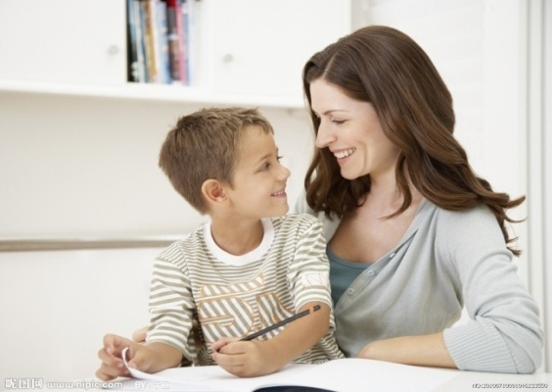
Если ваш ребенок получил оценку ниже, чем хотелось бы, или вовсе "провалил" экзамен, помогите ему справиться с этой бедой. Не осуждайте и не насмехайтесь над ним, вместо этого воспользуйтесь возможностью понять, в чем причина неудачи, обсудите, какие выводы можно сделать и что означает в данном случае «не повезло».
Родители, помните! Главное – снизить напряженность и тревожность ребенка и обеспечить ему подходящие условия для занятий.
ОТ ВАС ЗАВИСИТ УСПЕШНОСТЬ ВАШИХ ДЕТЕЙ НА ЭКЗАМЕНЕ!

Подготовка к экзамену:
- Подготовьте место для занятий: уберите со стола лишние вещи, удобно расположите нужные учебники, пособия, тетради, бумагу, карандаши и т.п.
- Введите в интерьер комнаты желтый и фиолетовый цвета (они повышают интеллектуальную активность). Для этого достаточно картинки в этих тонах.
- Составьте план занятий. Для начала определите: кто вы – «сова» или «жаворонок», и в какие часы вам лучше заниматься.
- Начните с самого трудного раздела, с того материала, который знаете хуже всего.
- Чередуйте занятия и отдых: 40 мин. занятий, 10 мин. – перерыв. Во время перерыва можно помыть посуду, полить цветы, сделать зарядку, принять душ.
- Выполняйте как можно больше различных тестов по этому предмету. Тренируйтесь с секундомером в руках, засекайте время выполнения тестов.
- Оставьте 1 день перед экзаменом на то, чтобы еще раз повторить самые трудные вопросы.
- Накануне экзамена не надо себя переутомлять, напротив, вечером совершите прогулку, перед сном примите душ.

Во время тестирования:
- Пробегите глазами весь тест, чтобы увидеть, какого типа задания в нем содержатся.
- Внимательно прочитайте вопрос до конца, чтобы правильно понять его смысл.
- Если не знаете ответ на вопрос или неуверенны, пропустите его, чтобы потом к нему вернуться. Начните с легкого! Отвечайте на те вопросы в задании, в которых Вы не сомневаетесь, не останавливаясь на тех, которые могут вызвать долгие раздумья.
- Научитесь пропускать трудные и непонятные задания. Помните: в тексте всегда найдутся вопросы, с которыми Вы обязательно справитесь.
- Думайте только о текущем задании! Когда Вы делаете новое задание, забудьте все, что было в предыдущем.
- Многие задания можно быстрее решить, если не искать сразу правильный вариант ответа, а последовательно исключать те, которые явно не подходят.
- Оставьте время для проверки своей работы, чтобы успеть пробежать глазами и заметить явные ошибки. Если не уверены в выборе ответа, доверьтесь интуиции.

Желаем Вам успешной сдачи экзаменов!

